Excel - Inmatning

Tänk på att fundera ut en struktur innan du börjar skriva in de uppgifter du vill ha i din tabell. Vilka uppgifter är viktiga? Vilka uppgifter behöver jag ha med, och vilka kan jag välja bort? I vilken ordning är det logiskt att lägga dem? Hur vill jag använda den färdiga tabellen? Om du nu skulle upptäcka att du tänkt fel så går det mesta att ändra under tidens gång.

När du startar Excel så finns det redan en tomt ark att arbeta med. Börja med att skriva in rubrikerna på dina kolumner. Markera sedan raden genom att klicka på siffran framför, dvs 1, och välja fetstil bland knapparna i verktygsfältet.

Ta inte med för lite uppgifter. Om du skriver in uppgifterna för hand så måste du ju väga in din egen arbetsinsats också, men det är ofta som ett mönster uppenbarar sig på ett helt annat ställe än vad man tror från början.

Lägg data som upprepar sig i rader – och lägg egenskaperna i kolumner. Exempel: Varje person är en rad – och i kolumnerna finns egenskaper av typen: Förnamn, Efternamn, Adress, Inkomst, Ålder. Ett tips är att alltid skilja på för- och efternamn. Det blir mycket lättare att sortera efter efternamn om du gör en kolumn för förnamn och en för efternamn.

Övning: Inmatning. Gör en enkel tabell med uppgifter om deltagarna i kursen. Börja med att öppna Excel och klicka i ruta A1. Skriv in följande rubriker i rutorna A1 till H1: Efternamn, Förnamn, Bostadsort, Arbetsplats, Ålder, År i yrket. Fortsätt sedan med att mata in alla deltagares uppgifter under respektive rubrik.

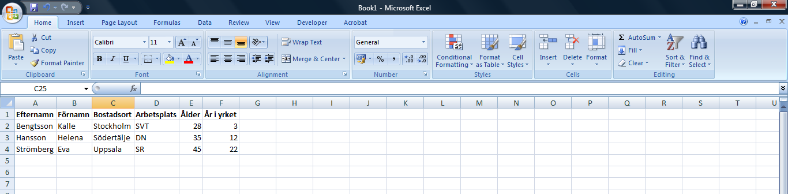

Skriv in de data du vill ha och tryck på tabb för att ta dig till nästa cell, cellen närmast till höger. Skriver du fel så kan du ändra, antingen genom att först dubbelklicka i cellen, då kan du markera och ändra i det ord du skrivit. Du kan också ändra uppe på funktionsraden. Det är oftast enklast eftersom du har mer plats och slipper dubbelklicka för att ändra något.

När du kommit till den sista kolumnen kan du trycka Enter eller Ctrl och pil vänster för att ta dig till början av raden.

Excel kan hjälpa dig att fylla i en tabell. Om du gör en lista över personer och har flera stycken som bor i Stockholm, så räcker det att du skriver Stockholm en gång. När du kommer till nästa person så ser du att Excel automatiskt fyller i resten av ordet om bara du skriver första bokstaven. Detta funkar även om du har fler som heter Andersson eller andra data som upprepas i samma kolumn. Du kan också kopiera uppgifter.

Flytta

För att förflytta sig runt i dokumentet kan man använda musen eller piltangenterna, men det finns också ett antal kortkommandon som är bra att kunna:

Tabb Flyttar till nästa cell åt höger
Ctrl + pil höger Flyttar till den kolumn som är längst till höger på samma rad
Ctrl + pil vänster Flyttar tillbaka till den första kolumnen i samma rad
Ctrl + pil ner Flyttar till den sista ifyllda raden i arket
Ctrl + pil upp Flyttar till den första ifyllda raden i arket
Ctrl + End Flyttar till den sista cellen i den sista ifyllda raden
Ctrl + Home Flyttar till den första cellen i arket, dvs A1

Kolumnbredd

Du kan ändra bredden på kolumnerna på olika sätt. Ställ markören mellan två kolumnen, markörens utseende ändras till ett streck med en dubbelriktad pil. Håll nere musknappen och dra för att öka eller minska bredden. Du kan också dubbelklicka mellan två kolumner – då ändras bredden automatiskt till det bredaste som finns i just den kolumnen. Slutligen så kan du markera hela tabellen genom att klicka i fyrkanten mellan A och 1. Ställ dig sedan mellan två kolumner och dubbelklicka. Då anpassas alla kolumners bredd samtidigt.

Låsa fönsterrutor

När du förflyttar dig runt i en Excelfil märker du ganska snabbt att de rubriker du skrivit överst försvinner när du kommer längre ner i dokumentet. det kan ibland ställa till problem när du matar in uppgifter och då ju inte riktigt vet vilken uppgift som hör till vilken kolumn. Man kan då välja att låsa fast första raden så att den alltid visas. Man måste stå i raden närmast nedanför den som ska låsas, vill du låsa första raden så ställer du dig i cell A2. Vill du låsa både första raden och första kolumnen så ställer du dig i cell B2. Välj sedan fliken Visa och Lås fönsterrutor och Lås översta raden i menyn. Låsningen visas som en linje under rad ett. Du kan ta bort låsningen genom att välja fliken Visa och Lås upp fönsterrutor.

Markera

På samma sätt som i ordbehandlingsprogrammen måste du först markera en cell, en rad, en kolumn eller ett område om du vill ändra något, exempelvis byta typsnitt eller ändra format. Du markerar en cell genom att klicka på den, en rad genom att klicka på siffran framför raden och en kolumn genom att klicka på bokstaven ovanför.
Du kan dessutom markera hela bladet genom att klicka i rutan mellan rad 1 och kolumn A. En tumregel är att alltid markera hela bladet om du ska sortera. Detta för att undvika att du glömmer bort att inkludera någon rad eller kolumn i sorteringen.

Nya rader och kolumner

För att lägga till en ny rad måste du stå på raden nedanför. Om du vill ha en ny rad mellan rad tre och fyra så placerar du markören på rad fyra, antingen på en cell i raden eller så markerar du hela raden genom att klicka på siffran 4 framför raden. Välj sedan Infoga i menyn och du får den nya raden. Du måste stå i första fliken, Home för att hitta rätt kommando.

För att lägga till en ny kolumn så ställer du dig på kolumnen till höger om där du vill ha den nya. Ställ dig i en cell eller markera hela kolumnen genom att klicka på bokstaven ovanför och välj Infoga i menyn.

Kopiera

Det finns olika sätt att kopiera i Excel. Ett sätt är att markera den cell, eller celler du vill kopiera, antingen välja fliken Home och sedan Copy i menyn, eller kortkommandet Ctrl-C. Sedan flytta dig till det ställa du vill kopiera cellerna och antingen välja fliken Home och Paste, kortkommandot Ctrl-V eller helt enkelt trycka på Enter. Om du vill upprepa kopieringen till andra celler så är det smart att välja Ctrl-V för att klistra in på den nya platsen. När du väljer att kopiera en cell så ser du att cellen (eller cellerna) du valt börjar blinka. Om du kopierar genom att trycka på Enter slutar cellen att blinka, väljer du istället Ctrl-V så fortsätter den. Dvs, blinkningen betyder att den cell du valt fortfarande kan kopieras vidare till ytterligare celler.
Om du kopierar fler celler på en gång så räcker det om du markerar en cell i området där du vill klistra in, den cell som är överst till vänster. Säg att du vill kopiera tre celler som ligger på rad, du markerar de tre cellerna och trycker Ctrl-C. Sedan klickar du i den cell där du vill att den första kopierade cellen ska hamna och väljer Ctrl-V. Alla tre cellerna kopieras då efter varandra. Du kan naturligtvis också markera ett lika stort område som det du väljer att kopiera.

Ett annat sätt att kopiera kan användas när du vill kopiera en cell till nästa cell rakt nedanför, ovanför, till vänster eller till höger. Om du klickar i cellen du vill kopiera och sedan för markören över cellen så ser du att markören ändrar utseende när du håller den över det nedre högra hörnet i cellen, från ett grovt plus-tecken till ett enkelt. Du kan också se att det hörnet är mer markerat än de andra två. Det är kopieringshandtaget. Ta tag i det och dra nedåt, eller uppåt, till höger eller till vänster och innehållet i cellen kopieras till nästa cell.

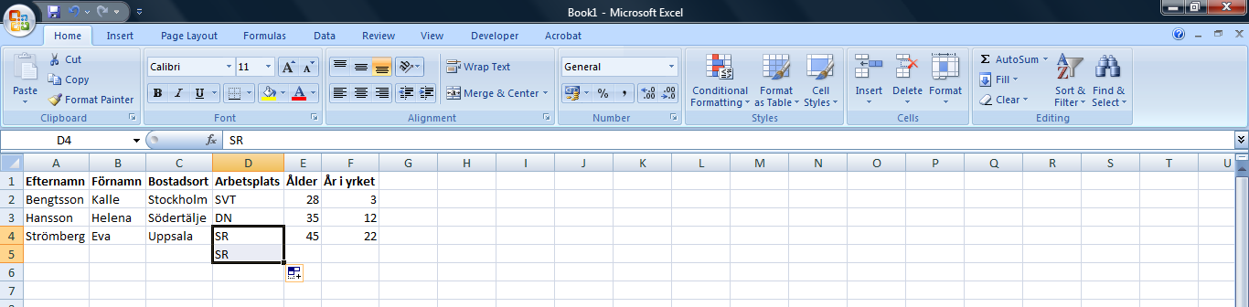

Numrera

Kopieringshandtaget används också för numrering. I Excel är det så att varje gång du exempelvis sorterar ett material så ändrar du ordningen på grundmaterialet. Ett knep är att numrera varje rad efter att du matat in alla uppgifter. På det sättet kan du återställa materialet i inmatat skick genom att sortera efter numreringen.

Övning: Numrera ditt material. Skapa en ny kolumn allra längst till vänster genom att ställa dig i kolumn A och välja Infoga Kolumn i menyn. Skriv rubriken Nr. Skriv nu siffran 1 i cell A2 och siffran 2 i cell A3. Markera båda cellerna och ta sedan tag i kopieringshandtaget på den undre cellen, cell A3, och dra nedåt. Du ser nu hur Excel numrerar dina rader från 1,2,3,4,5…

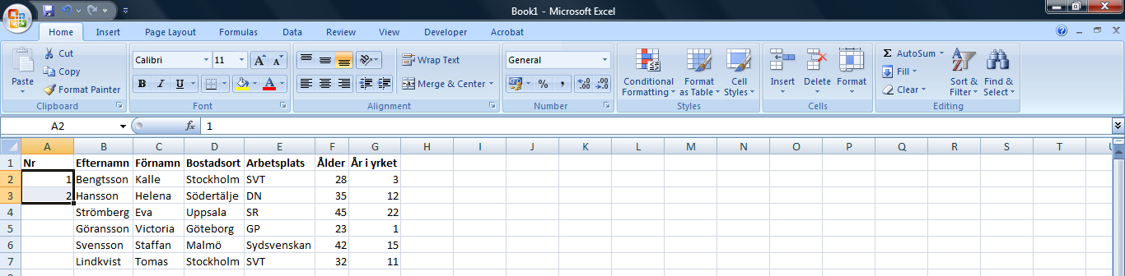

De två första cellerna sätter intervallet mellan numreringen, vilket innebär att du kan skriva 10 i cell A2 och 20 i cell A3 och när du markerar dessa två och sedan drar så numreras cellerna 10,20,30,40…

Den här upprepningen gäller inte bara siffror, prova till exempel att skriva måndag i cell A2 och tisdag i cell A3, markera och dra nedåt. Excel fortsätter med onsdag, torsdag osv. Månader funkar också. Och datum i olika intervall naturligtvis, men tänk på att du ställer om formatet i cellen när du skriver in ett datum – om du först testar detta med datum och sedan vill gå tillbaka till en 1,2,3,4-numrering så kommer du att få 1900-01-01 i cell A1. Ställ då bara om formatet genom att välja Format Celler och Tal (inga decimaler) i menyn.

Sortera

Även om det inte alltid är så att en sortering ger en hel story (som i exemplet med de bidragsfuskande bönderna) så är det nästan alltid nödvändigt att sortera ett material efter en eller flera variabler. Förutom den självklara vinsten med att se vem som har högst eller lägst, så ger sorteringen också en snabb bild av hur många som finns inom olika områden. Ett väldigt enkelt exempel är att mata in alla ledamöter i kommunfullmäktige och sedan sortera dem på postnummer. Den sorteringen ger en god bild över i vilka bostadsområden ledamöterna bor.

Tänk på att alltid markera hela området som du vill sortera. Enklast åstadkommer du det genom att alltid markera hela arket genom att klicka i fyrkanten uppe till vänster, mellan första raden och första kolumnen. Ett alternativ till detta är att markera alla de rader som ska sorteras. Undvik att markera ett område – det är lätta att missa några kolumner och då förstör du ditt material.

Sortera genom att välja Data och Sortera i menyn. Om du har satt din rubrik i fetstil så känner Excel oftast av att det finns rubriker och du kan direkt välja vilken kolumn du vill ska styra sorteringen. Om Excel inte har känt av att det finns rubriker, så kan du klicka i Rubrikrad.
Du kan välja att sortera efter fler kolumner, dvs först efter exempelvis efternamn, sedan efter förnamn. Välj också om du vill sortera dina uppgifter stigande (från A till Ö, från 1 till 100) eller fallande (från Ö till A, från 100 till 1). En tumregel är att sortera text stigande, men siffror fallande. Det är ju oftast så att man vill ha det största talet överst.

Övning: Sortera materialet för att se vem som är äldst. Markera allt genom att klicka i fyrkanten mellan A och 1. Välj sedan Data och Sortera i menyn. Väl att sortera på Ålder och välj Fallande för att få den äldsta överst.

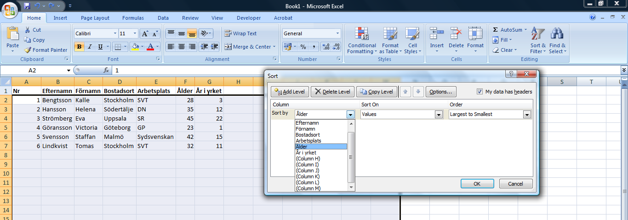

Räkna

Alla formler i Excel inleds med ett likhetstecken, =. Om du skriver =1+2 i en cell och sedan trycker på Enter så står det 3 i cellen. Uppe på funktionsraden står det däremot =1+2. Dvs, värdet i cellen är 3, resultatet av formeln, men det som står i cellen är formeln 1+2.
För att addera innehållet i cell A2 med cell B2 så skrivs formeln =A2+B2.

Du kan skriva din formel var som helst i arket. I exemplet nedan är det logiskt att skriva den exempelvis i C2. Du kan sedan välja att kopiera formeln nedåt genom att ta tag i kopieringsverktyget och dra. Titta nu på formeln som kopierats till cellerna C3, C4 och C5. I varje cell har formeln ändrats automatiskt så att det istället står =A3+B3, =A4+B4 och =A5+B5. Den här funktionen är väldigt användbar eftersom det innebär att den uträkning du har knåpat ihop för första raden i en tabell kan lätt kopieras för varje rad. När du dubbelklickar i cellen visas formeln också i cellen – och dessutom färgas de celler du hänvisar till i blått, grönt, lila osv. Motsvarande färg får varje hänvisning.

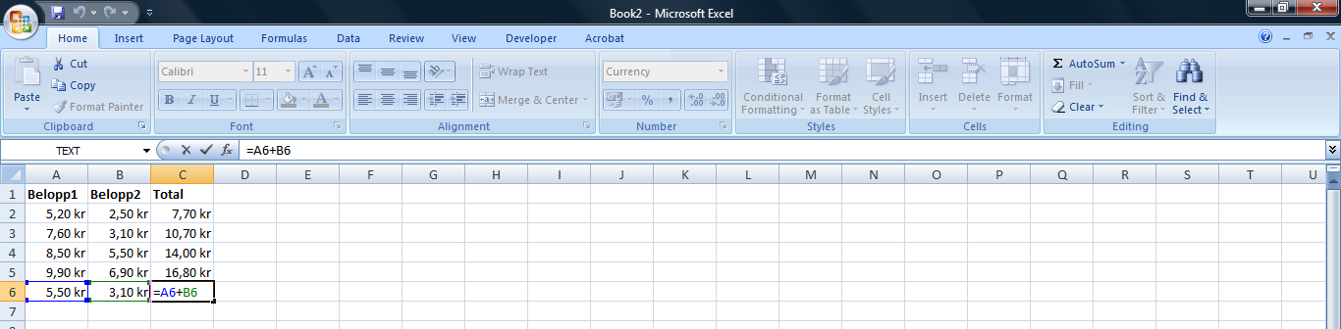

Naturligtvis går det att kopiera formler vågrätt också. Från =A2+A3+A4 till =B2+B3+B4 osv.
Det kan dock finnas tillfällen där Excels förmåga att ändra hänvisning automatiskt inte är så bra. Ett exempel är när du vill dividera en mängd tal i en kolumn med summan av talen (för att räkna ut procent). Då är det bra om hänvisningen till de enskilda talen ändras när du kopierar formeln, men du ska ju dividera varje tal med samma summa. Det går då att låsa fast den ena hänvisningen genom att skriva =B2/$B$12. Dollartecknen låser fast så att det första talet ändras till B3, B4, B5 osv, men B12 ändras inte till B13, B14 osv.

Summera och räkna medelvärde

Excel har en mängd inbyggda funktioner. En av de allra mest användbara är SUMMA – så användbar att den fått en egen knapp, summeringsknappen Σ.

När du ställer markören i en cell och trycker på summeringsknappen så letar Excel efter ett antal tal som den kan summera, antingen ovanför cellen eller till vänster. Excel skriver också formeln =SUMMA(A2:A5) där likhetstecknet inleder formeln (eller funktionen), SUMMA är vad funktionen heter och (A2:A5) betyder att den summerar alla tal från A2 till A5, dvs A2+A3+A4+A5. =SUMMA(A2:A5) är alltså detsamma som =A2+A3+A4+A5.
Kolon, :, betyder från A2 till A5. Det går att använda semikolon istället om man vill summera enstaka celler som inte hör ihop, =SUMMA(A2;A3;A5) betyder alltså =A2+A3+A5. Genom att använda summeringsknappen slipper du hålla reda på hur en formel är uppbyggd, parenteser, kolon mm genereras av Excel.

Övning: Räkna ut den samlade yrkeskunskapen bland deltagarna. Ställ markören i cellen under den sista deltagarens år i yrket. Klicka på summeringsknappen och Excel föreslår då följande formel: =SUMMA(G2:G7) Tryck på Enter för att acceptera formeln.

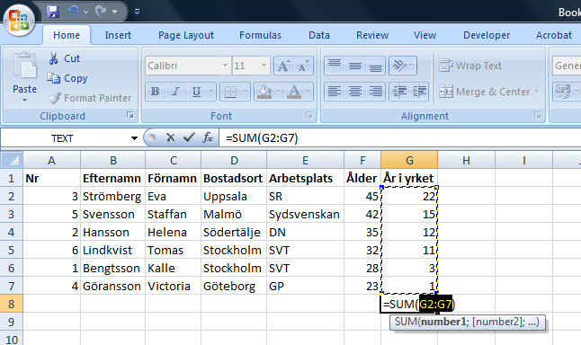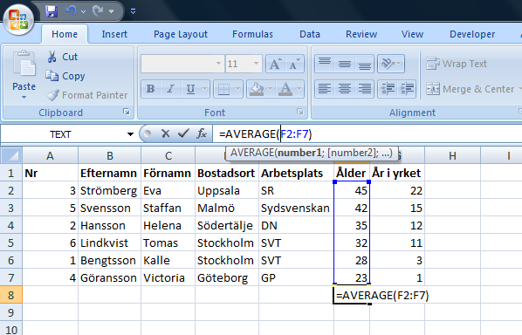

Du kan också summera deltagarnas ålder, men där är det kanske bättre att räkna ut medelåldern. Även här kan man använda summeringsknappen. Ställ markören i cellen under alla åldrar och tryck på Σ. Tryck på Enter för att acceptera, men gå sedan upp till funktionsfältet och ändra så att det står =MEDEL(F2:F7). Tryck Enter och nu har du räknat ut medelåldern bland deltagarna.

Glöm inte att spara din Exceltabell när du är klar. Välj Arkiv och Spara i menyn. Det kan löna sig att spara fler versioner om du jobbar med ett större material.

